**Исследовательская работа по теме:**

**Как и чем можно рисовать?**

**Работу выполнила ученица 3 «Б» класса**

**МНБОУ «Лицей № 76»**

**Сукач София**

**Научный руководитель**

**Дук Вера Ивановна**

**учитель начальных классов**

**Новокузнецк 2021г.**

**Содержание:**

1. Введение ………………………………………………………………………….

Актуальность ……………………………………………………………………..

Цель работы ………………………………………………………………………

Гипотеза …………………………………………………………………………..

1. Основная часть …………………………………………………………….……..

История возникновения рисунка ………………………………………………..

1. Выставка рисунков ………………………………………………………………
2. Нетрадиционные техники рисования …………………………………………..

Описание …………………………………………………………………………

1. Исследовательская часть ………………………………………………………..

Выводы …………………………………………………………………………...

1. Литература ………………………………………………………………………..

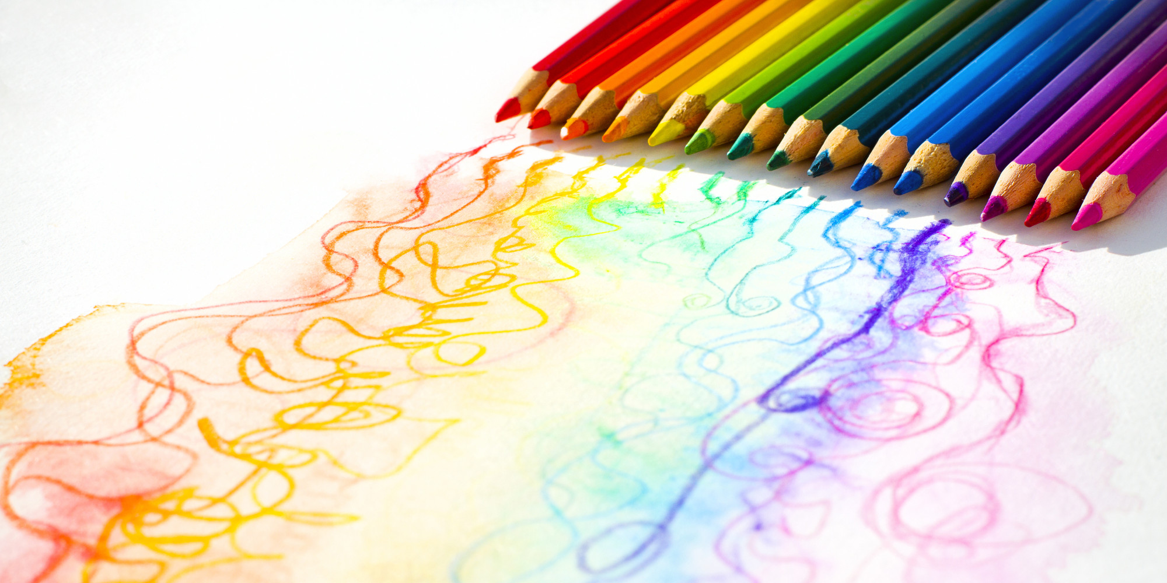

**I. Введение**

Изобразительное искусство-это прекрасный и удивительный мир, который создают художники. Живопись-это один из видов изобразительного искусства. Изображения природы, жизнь человека, животный мир, сказочные образы, предметы и разные события- все это можно передать в живописи.

**Актуальность:**

Темой моей работы является изобразительное искусство, точнее живопись в разных ее техниках. Любовь к рисованию у меня с рождения! Когда я впервые взяла в руки карандаш, поняла, что мне это интересно. Я всегда любила занятия по рисованию и все что связано с творчеством, вырезать, клеить, лепить, мастерить что-то своими руками. Позже мама записала меня в художественный кружок по рисованию и меня это очень увлекло! Там я начала учиться разным основам в рисовании. Сейчас я учусь в художественном отделении АКВАРЕЛЬ ДМШ № 40 г. Новокузнецка. Я люблю учиться рисовать в новых техниках, познавать что-то новое, это очень интересно. Когда я рисую, иногда даже не замечаю, как пролетает время, настолько этот процесс затягивает. На уроках мы рисуем карандашами, кисточками, используем мастихин для мазков краской, уголь, пастель, даже зубная щетка и шерстяная нитка, могут пригодиться для создания интересной композиции. Мне нравится постоянно осваивать что-то новое в этих направлениях. И теперь я бы хотела попробовать научиться рисовать чем-то необычным, возможно с помощью необычных материалов. Это и будет целью моей исследовательской работы.

**Цель работы:**

* изучить нетрадиционные техники рисования;
* выполнить работу в нетрадиционной технике рисования.

**Для достижения заданной цели сформулированы следующие задачи:**

* изучить литературу по заданной теме;
* провести анкетирование и мастер-класс;
* систематизировать собранный материал.

**Объектом исследования являются рисунки, а предметом - техника рисования.**

**Гипотеза:**

Занятия по рисованию с использованием нетрадиционных техник способствуют развитию специальных художественно-творческих способностей у человека, пробуждают интерес, фантазию. Эта техника доступна для создания интересных и неповторимых рисунков.

**В своей работе я использовала следующие методы:**

1. теоретический – анкетирование, сбор и анализ изученной литературы;
2. практический – эксперимент (мастер-класс).

Для того чтобы найти для себя новую технику исполнения, давайте сначала немного заглянем в прошлое, в историю возникновения рисунка. Когда он появился, чем люди рисовали?

**II. Основная часть**

**История возникновения рисунка**

История живописи начинается с той поры, когда человек впервые начинает наносить свои рисунки на поверхности скал, с помощью краски. Первые рисунки древнего человека датируются более 5 тысяч лет назад. Это были наскальные рисунки, об этом в истории рассказывают изображения, сохранившиеся в пещерах. Рисунки были выполнены с помощью земляных красок, цвет которых менялся, в зависимости от примесей в почве. Например, природный желтый пигмент ОХРА, могли находить в почве, богатой содержанием железа. Металл, который окислился придавал почве ржавый оттенок. В почве богатой марганцем, могли находить землю коричневого, бурого и зеленоватого оттенка. Так же был распространен древесный уголь и сажа. На стены пещер, древний человек наносил свои наскальные рисунки с помощью пальцев, ладони, расщепленными палочками, кусочками меха и кожи. Изображения животных, а позже и охотничьих рисунков, становились все более правдоподобными, несмотря на то, что в рисунках, композиция еще не очень хорошо выражена.

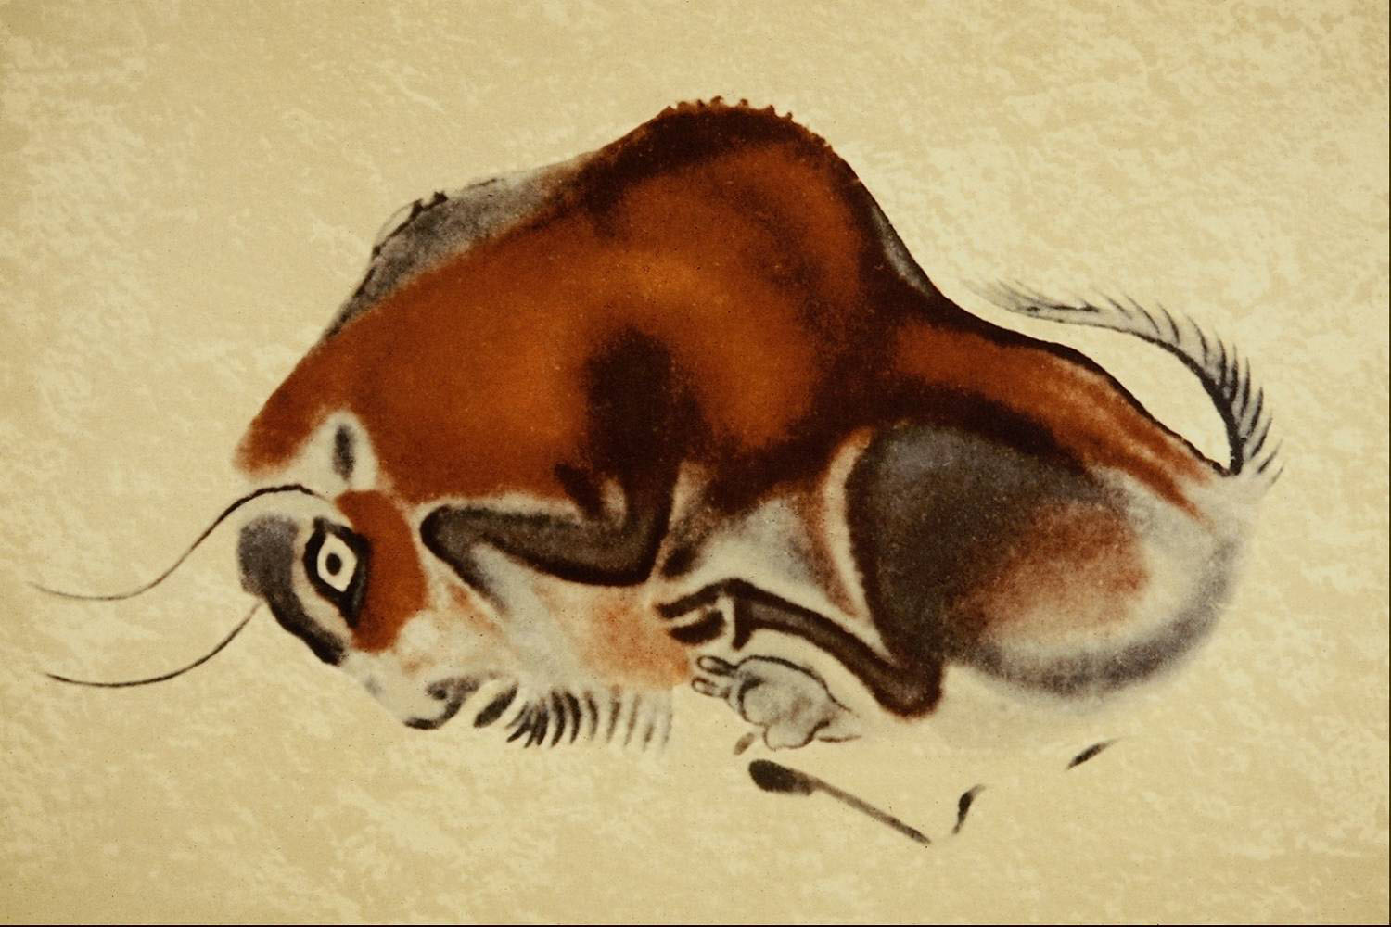 Знаменитый рисунок из Альтамиры «РАНЕНЫЙ БИЗОН»

Первые нарисованные фигуры людей появились в 8-4 веках до нашей эры. Цветовая гамма становится все более обширной.

На протяжении многовекового развития изобразительного искусства, образовывались все новые стили и направления написания произведений. Так живопись в средние века обрела религиозный характер, писали много икон. Стала важна передача духовности в изображениях.

Все изменилось с приходом эпохи возрождения, в 14 веке. В этот период сочетаются архитектура, живопись, графика, скульптура. Начинают закладываться разные основы изобразительного искусства, светотени, основы цветовых гармоний и т. д. В этот же период изобретаются масляные краски, это позволяет делать изображения более цветными, объёмными, настоящими, более реалистичными.

Так же появляется техника фрески, она приобретает огромное значение. Фресковые росписи, дополняют и украшают дворцы, храмы и другие культовые сооружения. Фреска, одна из древнейших техник художественной росписи стен водяными красками по сырой штукатурке. В наши дни фресками принято называть любые виды древней настенной живописи, независимо от варианта исполнения и типа краски.

Кардинальные перемены в истории живописи начались в начале 20 века. Возникает абстрактный рисунок – направление, в котором художник свободно выражает свои мысли, чувства, настроение и передает их на полотно! В общем теперь нам известно, что с помощью рисунков, изображенных много тысяч лет назад, так человек выражал свои мысли и чувства.

Благодаря рисункам, мы можем узнать быт и жизнь наших предков!

**III.** **Выставка рисунков.**

Существует множество материалов для выполнения рисунка, для живописи и графики. Это различные карандаши, фломастеры, мелки, краски, пастель, тушь, уголь и т. д. У меня есть рисунки, выполненные с помощью таких материалов: гуашь, акварель, карандаш, пастель, уголь. (Выставка моих рисунков)

**\*РИСУНКИ, НАРИСОВАННЫЕ ГУАШЬЮ\***

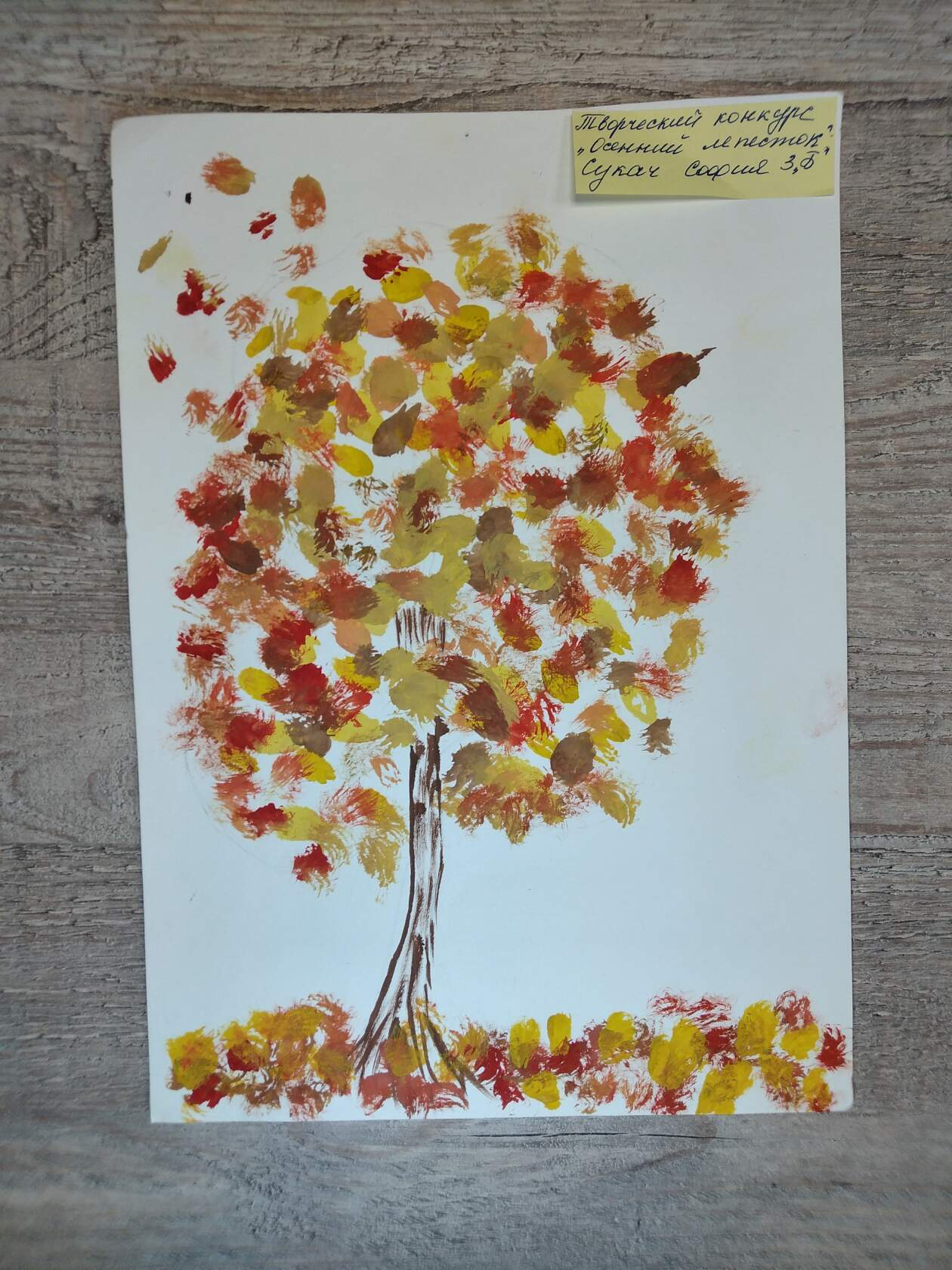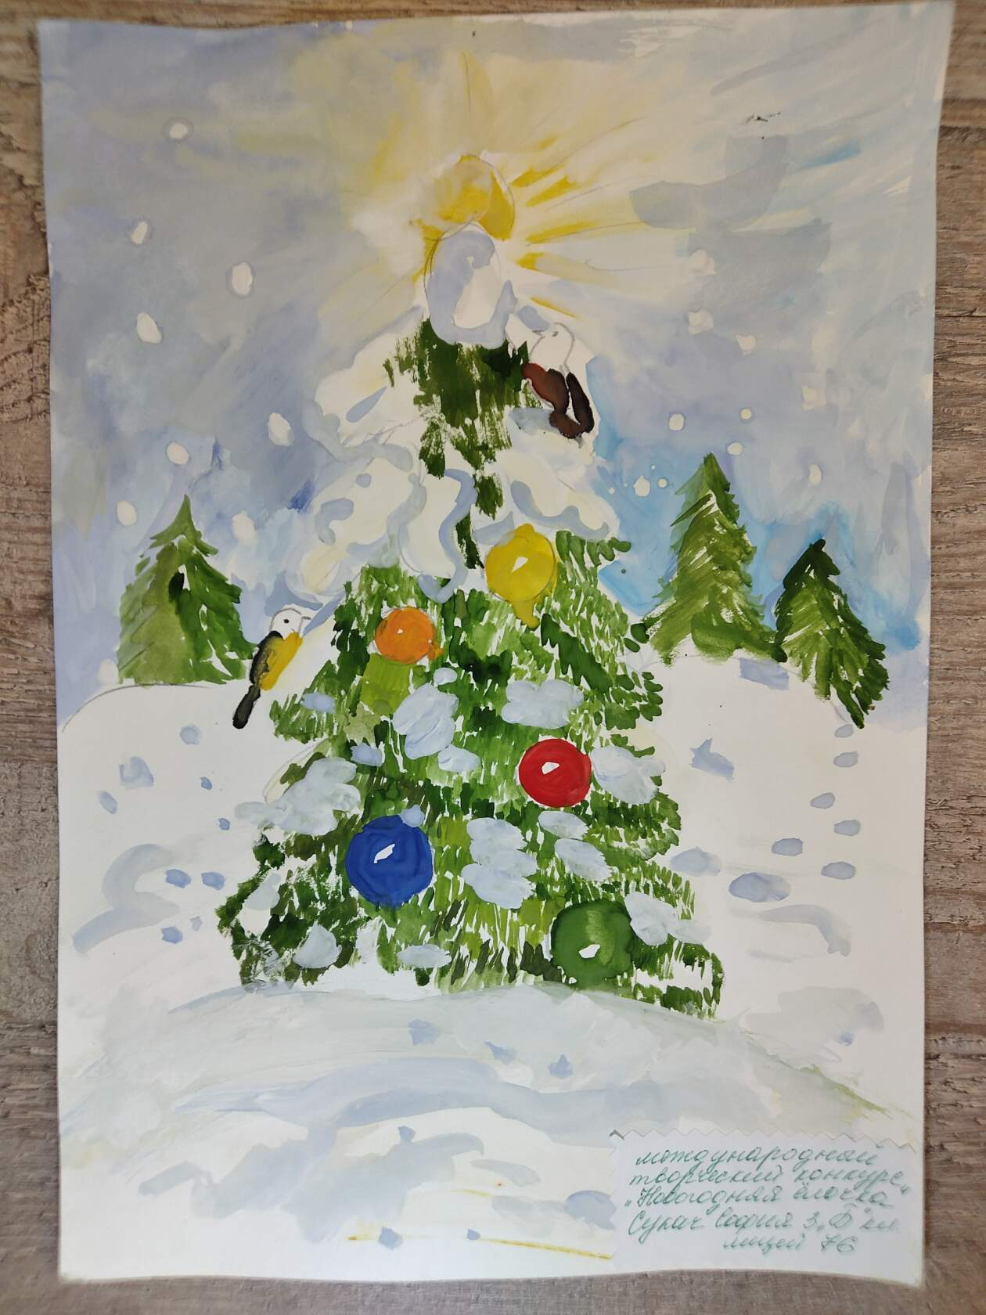

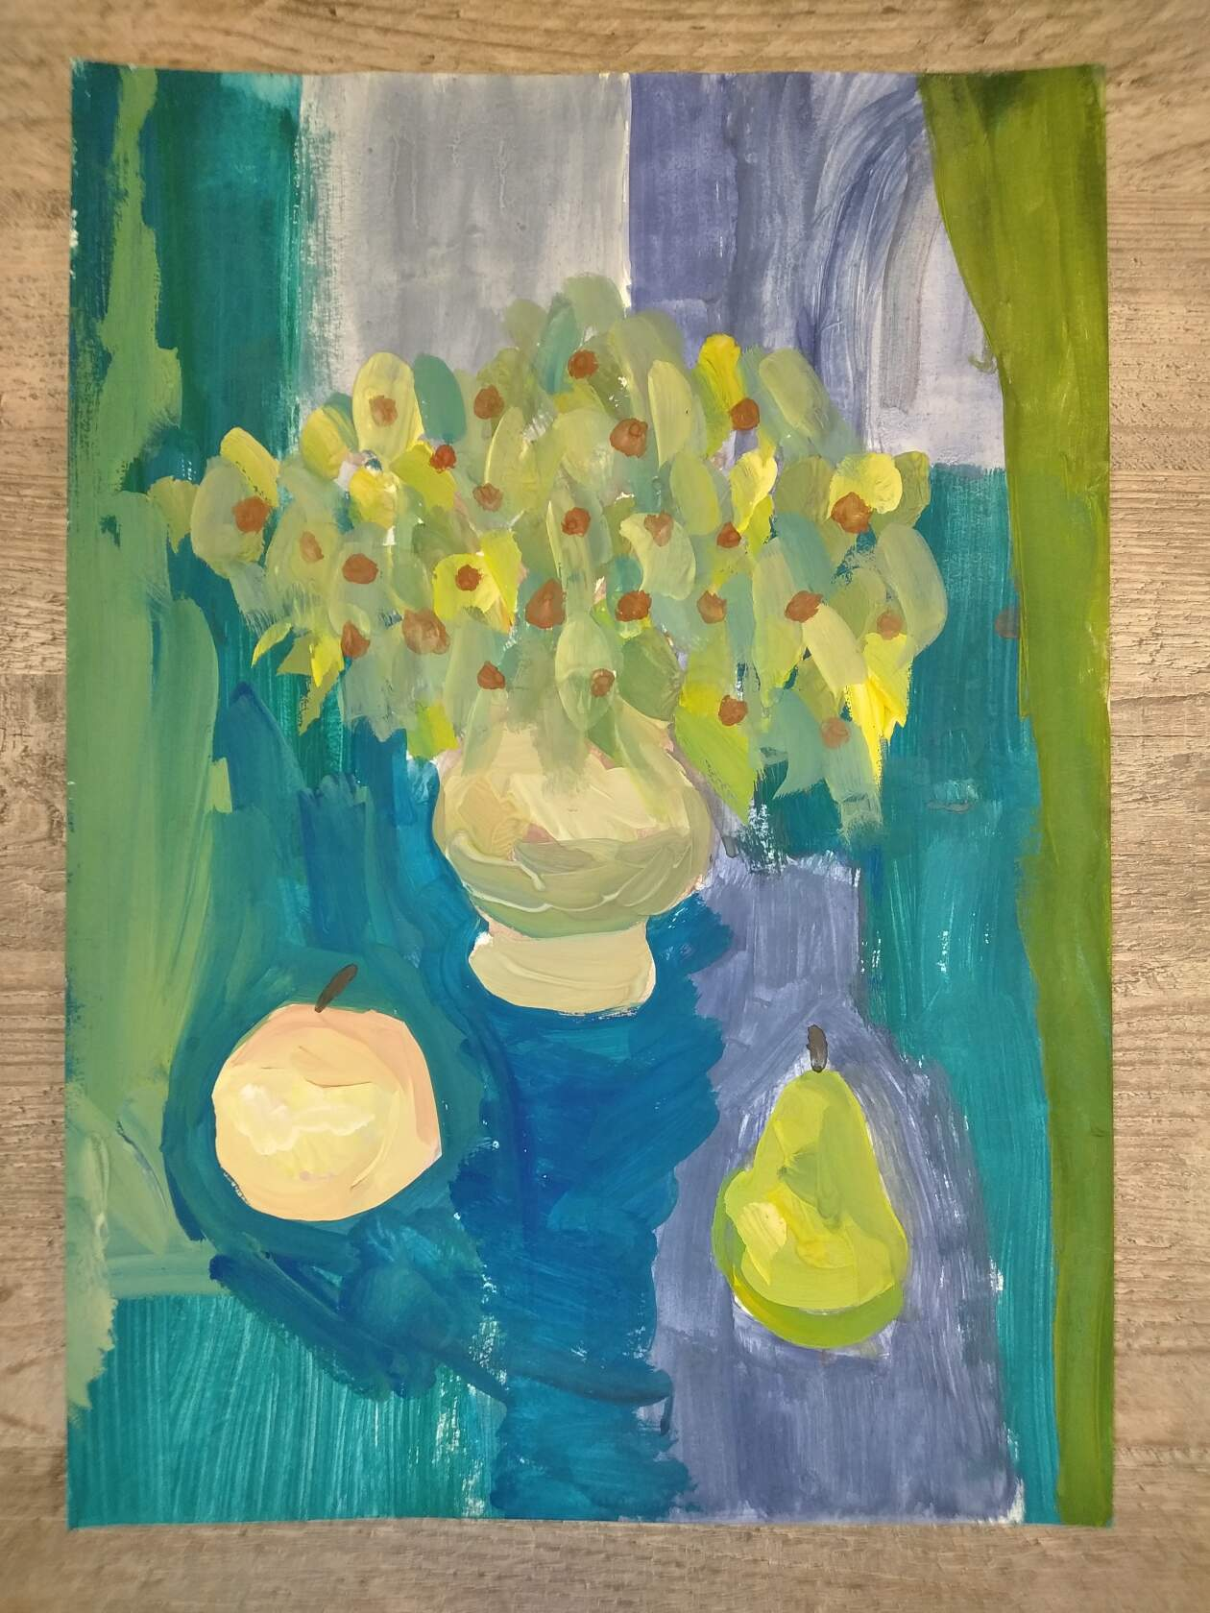

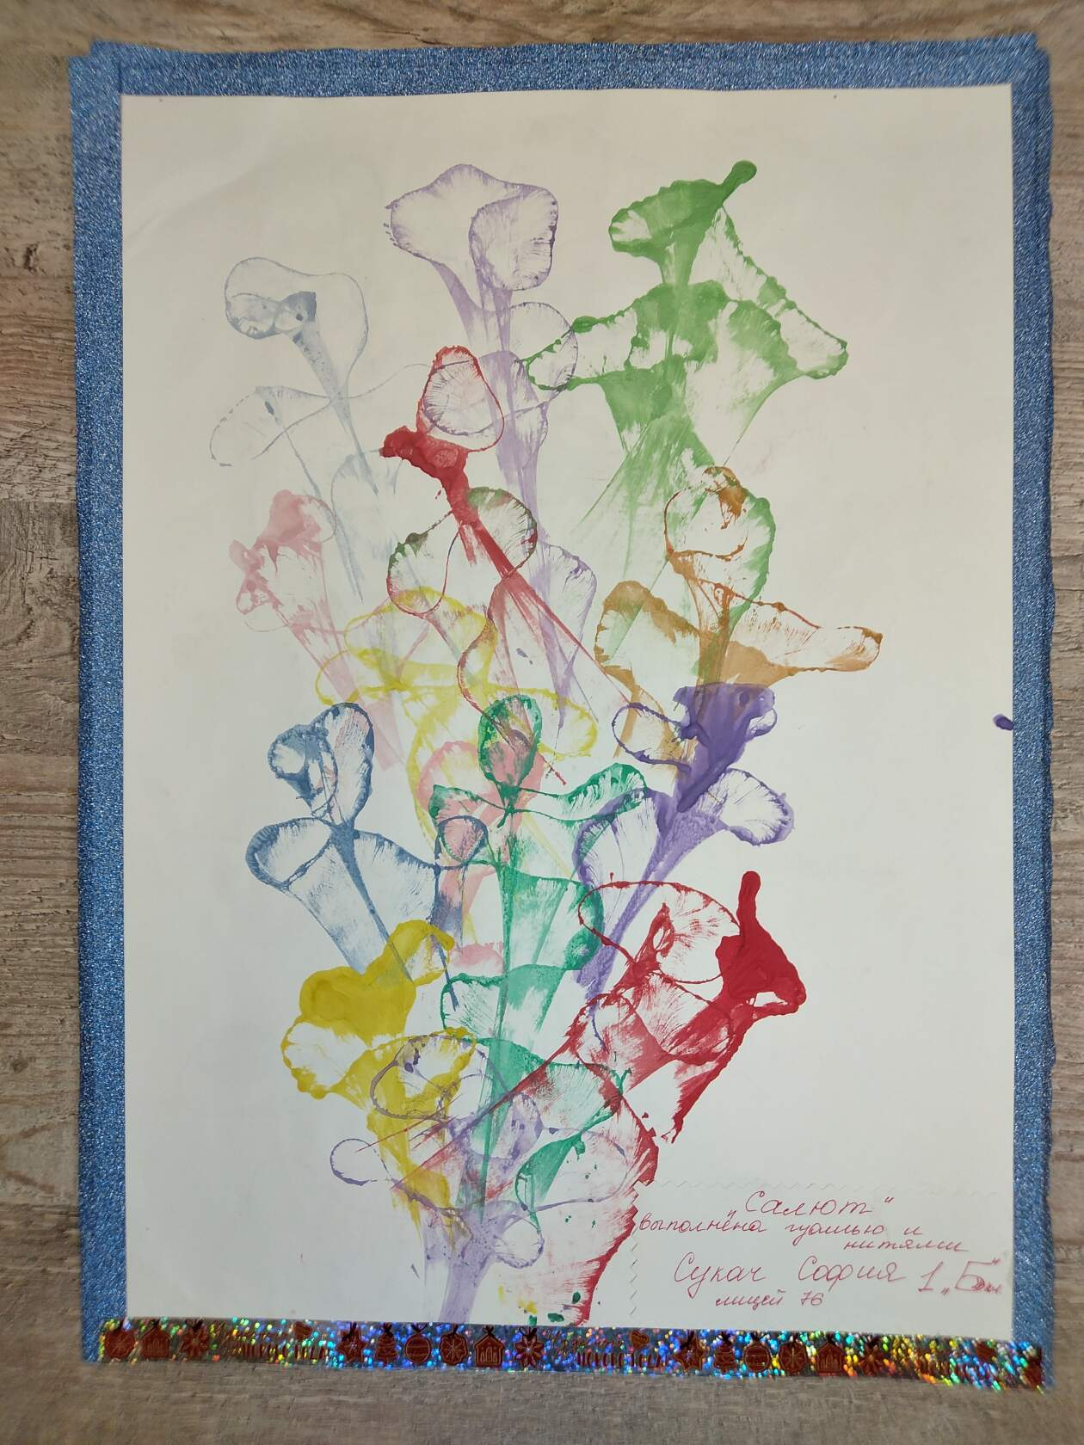**\*ТЕХНИКА С ПОМОЩЬЮ ГУАШИ И НИТЕЙ\***

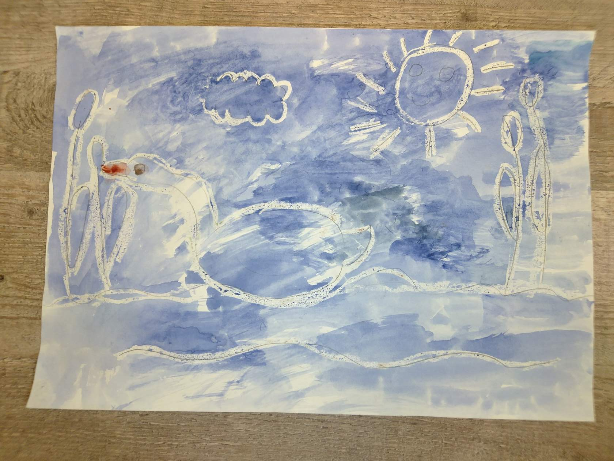**\*ТЕХНИКА С ИСПОЛЬЗОВАНИЕМ ВОСКОВОЙ СВЕЧИ И АКВАРЕЛЬНЫХ КРАСОК\***

**\*РАЗБРЫЗГИВАНИЕ С ПОМОЩЬЮ ЗУБНОЙ ЩЕТКИ\***

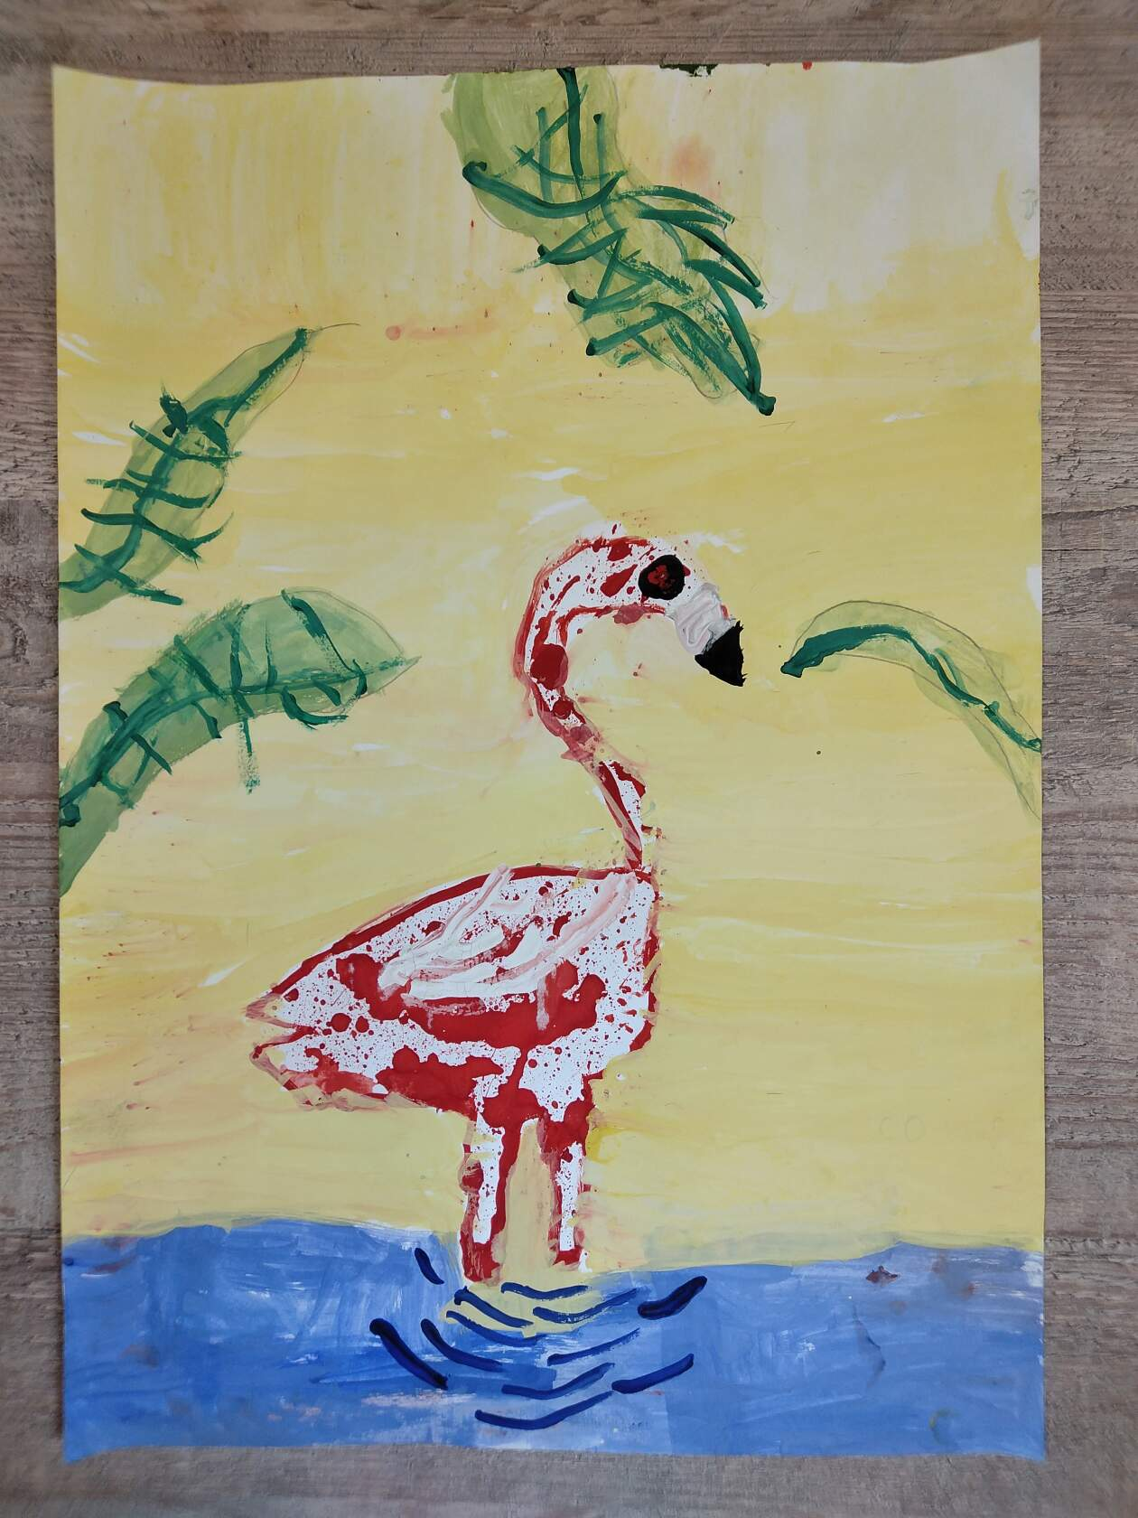

**\*РИСОВАНИЕ С ИСПОЛЬЗОВАНИЕМ ВАТНЫХ ДИСКОВ И ГУАШИ\***

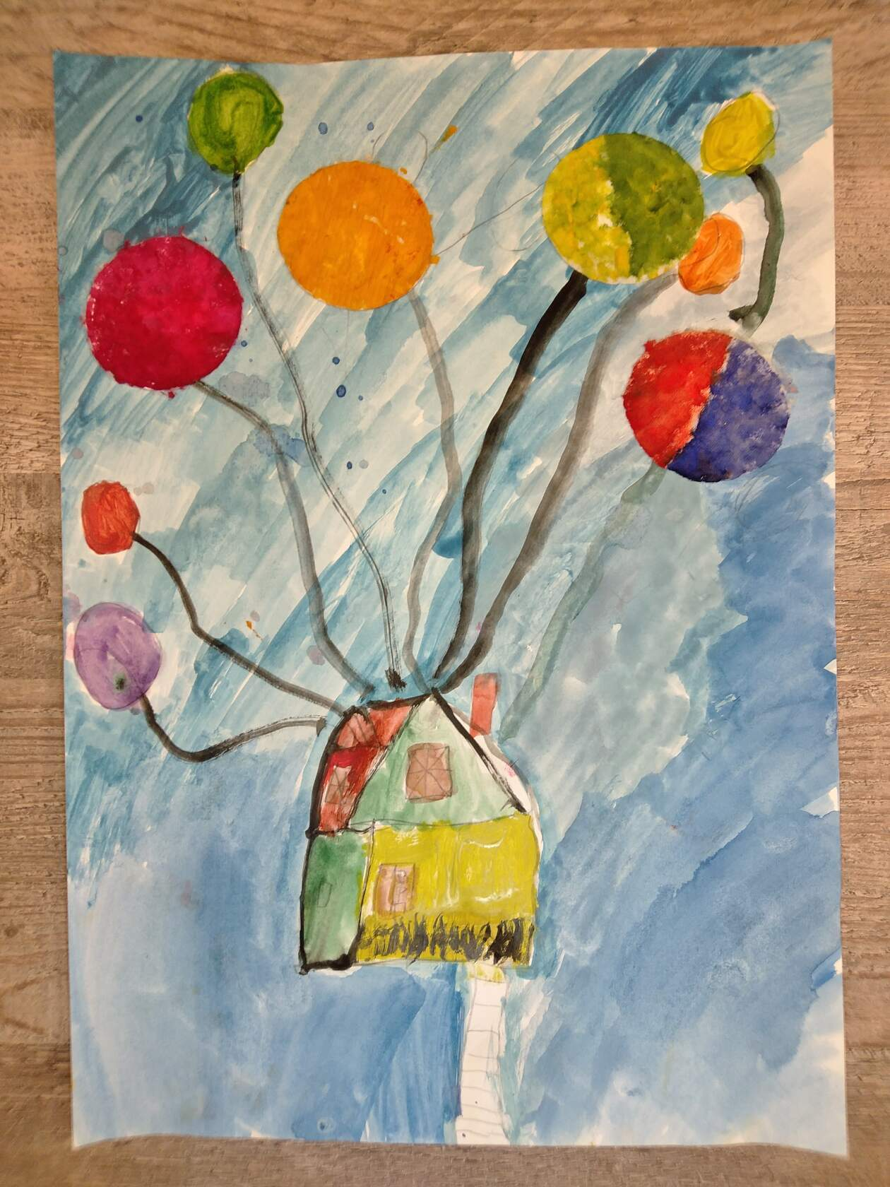

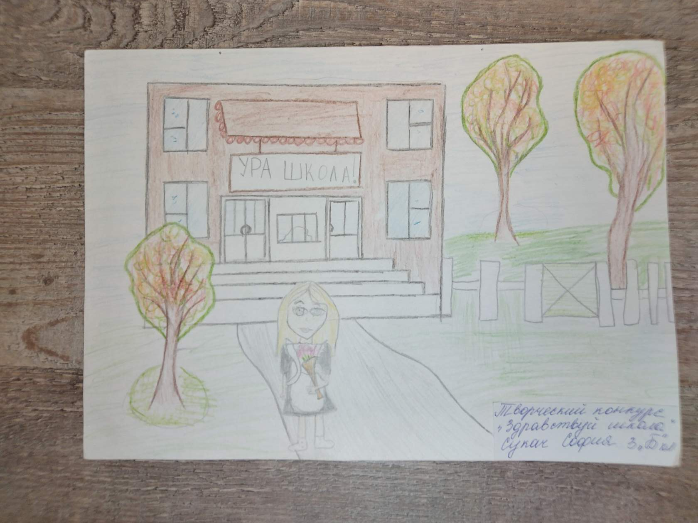**\*КАРАНДАШИ\***

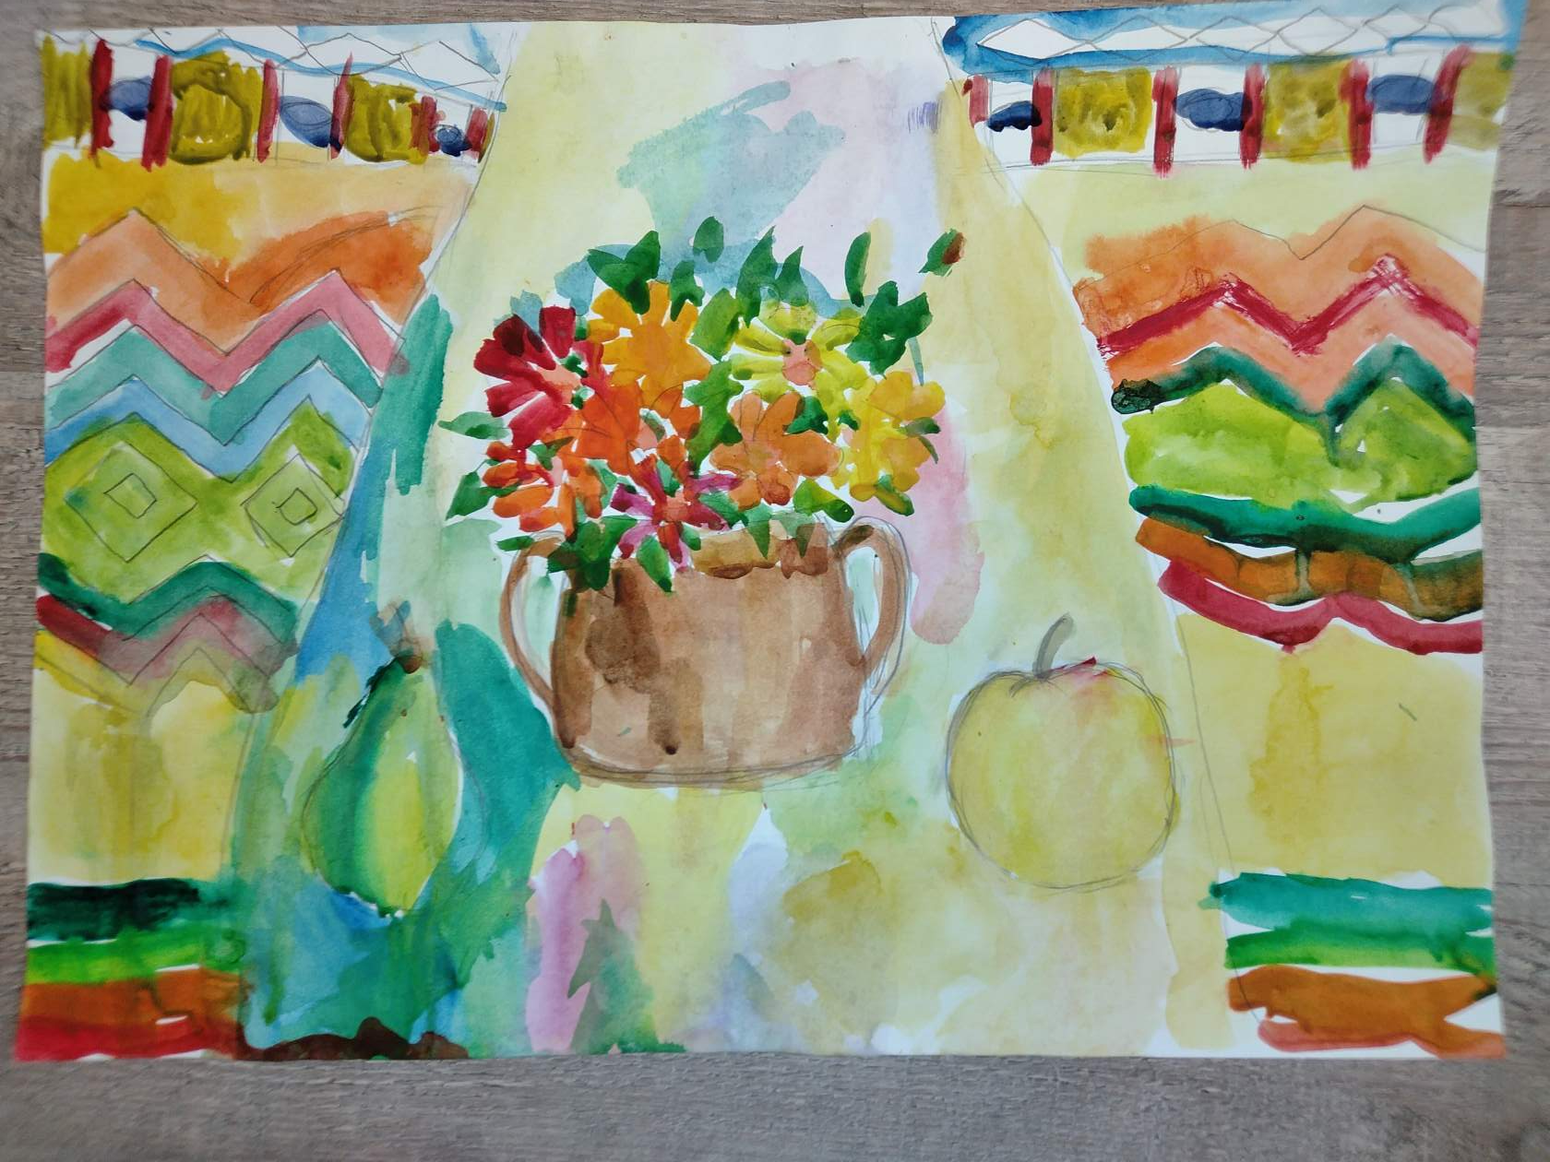

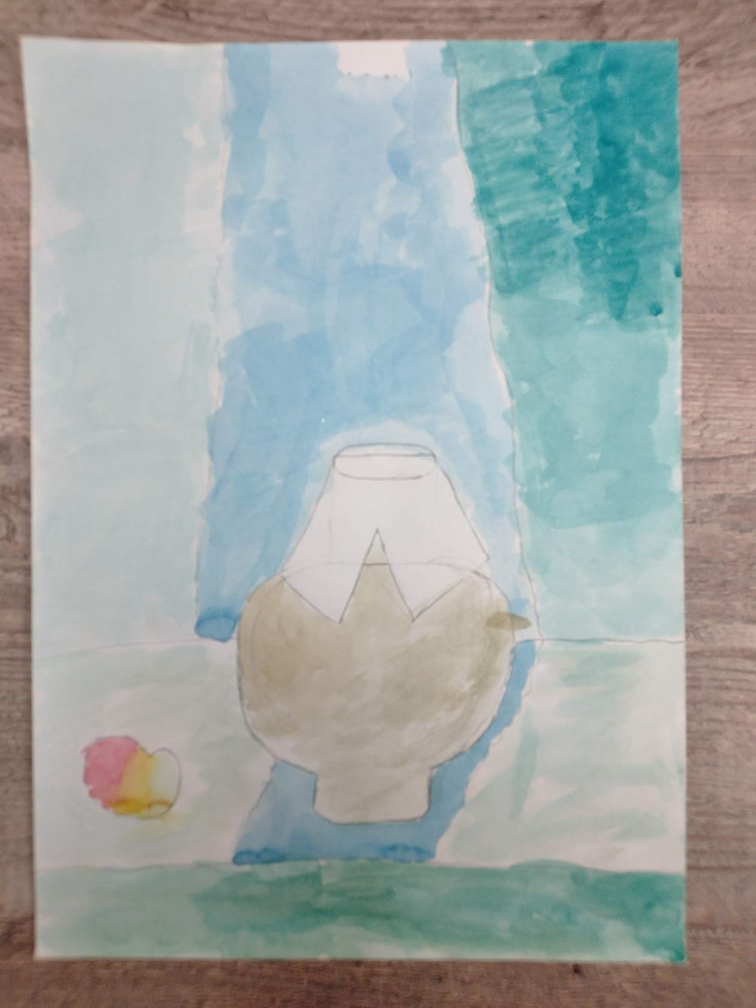**\*АКВАРЕЛЬНЫЕ КРАСКИ\***

**IV. Нетрадиционные техники рисования.**

Рисование нетрадиционным способом, увлекательная, завораживающая деятельность, которая удивляет и восхищает. Многих привлекает нетрадиционная техника тем, что можно рисовать чем хочешь и как хочешь, также эти способы позволяют быстро достичь желаемого результата, которого с помощью обычной техники рисования ещё трудно сделать.

В данной работе я покажу вам нетрадиционную технику рисования - показ техники рисования:

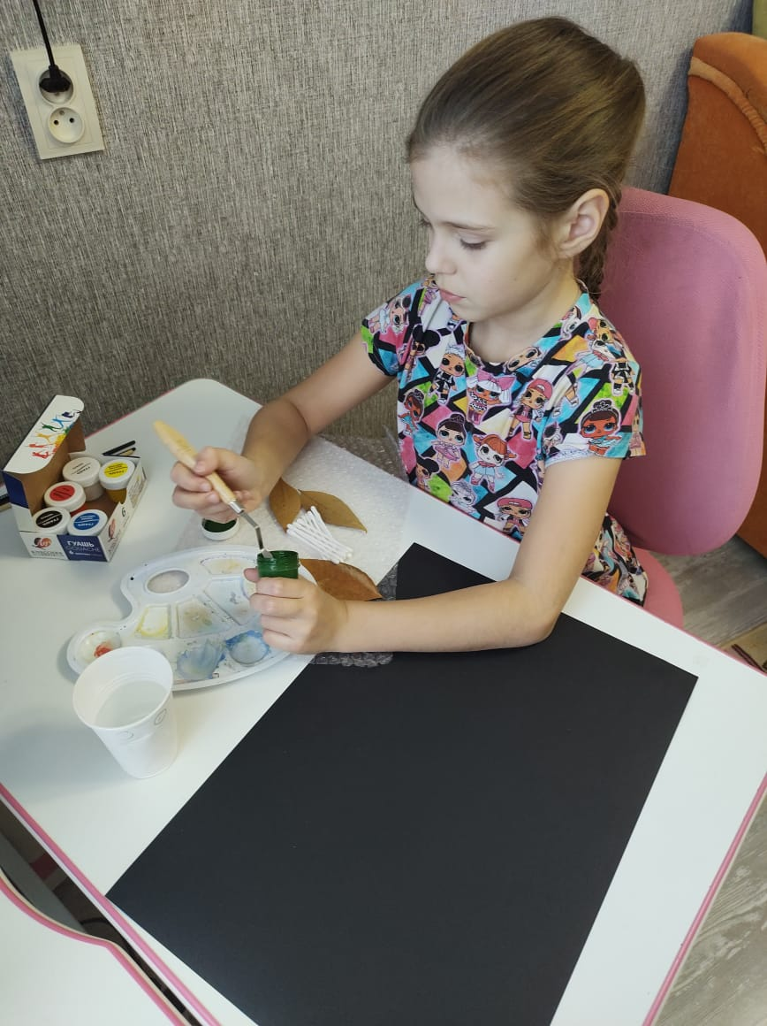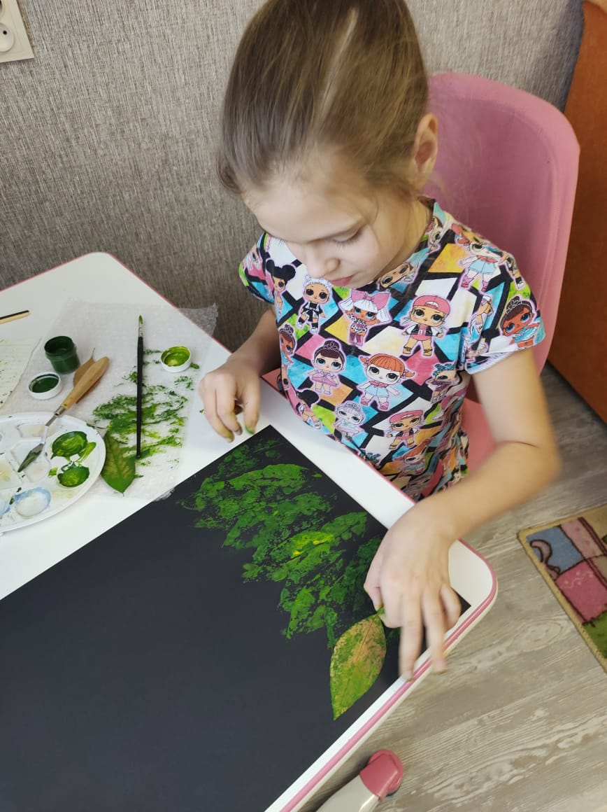

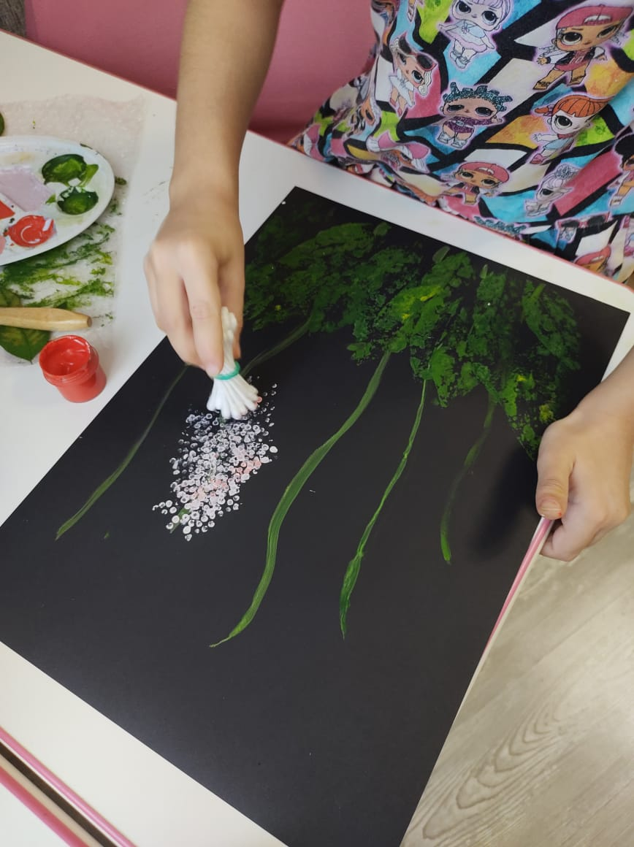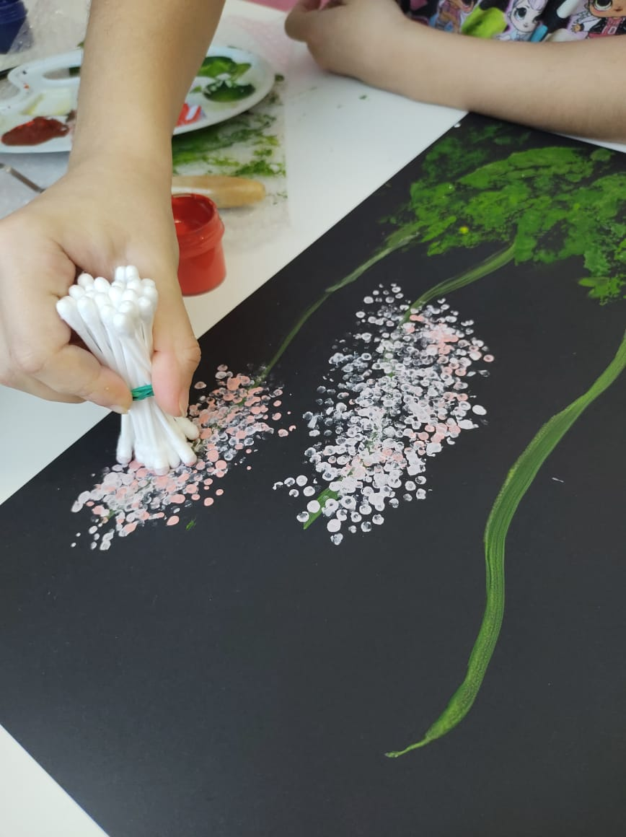

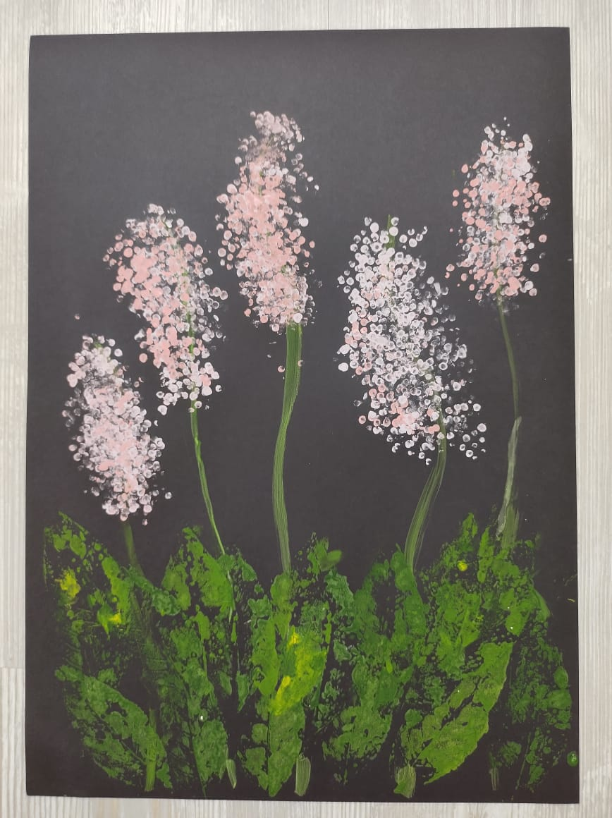

**Описание:**

Для моей работы мне понадобятся ватные палочки и листья (можно засушенные для гербария). Сегодня я хочу нарисовать цветы ирисы. Для основы подготавливаем гуашь зеленого цвета, обмакиваем в краску листик и прикладываем на бумагу, немного прижимаем, убираем листок и вуаля, у нас отпечатался листок нашего цветка. И так проделываем несколько раз, можно в несколько рядов, все это располагаем внизу листа. Затем берем ватную палочку и рисуем стебли нашего цветка вверх от листьев. Чтобы нарисовать сами цветки, берем пучок ватных палочек, связываем их резинкой между собой и обмакиваем в краску ярко-розового цвета, и затем палочками ставим отпечатки точечно, вокруг стебельков, формируя визуально наши цветы. Все оказалось совсем не сложно! Очень интересно и познавательно. Мне очень понравилось! Оказывается, рисуя самыми различными подручными материалами, можно создать очень красивую картину. Теперь в моей копилке рисунков есть еще и такой способ. Я очень довольна, считаю свою цель достигнутой! Но останавливаться на этом точно не буду, ведь впереди еще столько нового и неизведанного, обязательно буду изучать что-то новое и дальше! И вы ребята обязательно попробуйте рисовать, это очень интересное и увлекательное занятие, которое развивает фантазию и воображение!

**V. Исследовательская часть**

В 3 «б» классе, было проведено анкетирование (см. приложение 1).

В опросе приняли участие 27 учащихся.

Опрос показал, что большинство опрошенных не знакомы с нетрадиционной техникой рисования, но многие хотят познакомиться.

Проанализировав результаты учащихся, им было предложено поучаствовать в мастер-классе. В нем приняли участие школьники 3 «б» класса.

В ходе мастер-класса учащимися были изготовлены различные рисунки в нетрадиционной технике: кляксография, ниткопись, граттаж, рисование на наждачной бумаге.

Даже самые неуверенные учащиеся, которые считали себя далеко не художниками, убедились, что данные техники просты, ярки, интересны. Данные техники предоставили учащимся безграничные возможности для творчества.

**Выводы:**

Поставленные задачи выполнены и достигнута цель исследовательской работы.

Я познакомилась с историей рисунка, исследовала разные приёмы и техники рисования, изучила литературу по данной теме. Поделилась с одноклассниками своими новыми знаниями. Выяснила, что человек рисует для того, чтобы передать информацию, раскрыть красоту окружающего мира, выразить к нему своё отношение

**VI. Литература**

Сокольникова Н.М, Ломов С.П, 2009г «Изобразительное искусство для детей»

Сайт: www.Veryimportantlot.com

Вывод

Приложения